中一·今日动态
｜2025.3.24｜
幼儿园的生活就像一幅五彩斑斓的画卷，晨检、午餐、户外活动和集体游戏交织成孩子们快乐的每一天。早晨，小朋友们通过签到和晨检开启新的一天，接着整理水杯、喝牛奶，培养良好的生活习惯。午餐时，他们有序洗手、感恩食物，享受美味的饭菜，学会餐桌礼仪。户外活动中，孩子们勇敢挑战攀爬架，锻炼身体协调能力，收获自信与勇气。集体游戏则让他们学会合作与分享，在欢声笑语中共同进步。这些活动为孩子们的童年留下了美好的回忆。今天我们班来园23人，2人请假。

-户外活动-
今天，小朋友们在户外皮球区度过了一段充满活力的时光。他们首先尝试了羊角球，双手紧紧抓住球上的“角”，蹦蹦跳跳地前进，笑声不断。接着，大家玩起了皮球，有的小朋友互相传球，有的则尝试拍球和踢球，展现出灵活的身体协调能力。在老师的引导下，孩子们还进行了简单的团队游戏，学会了合作与分享。皮球区的活动不仅锻炼了孩子们的运动能力，还让他们在游戏中收获了快乐与友谊。
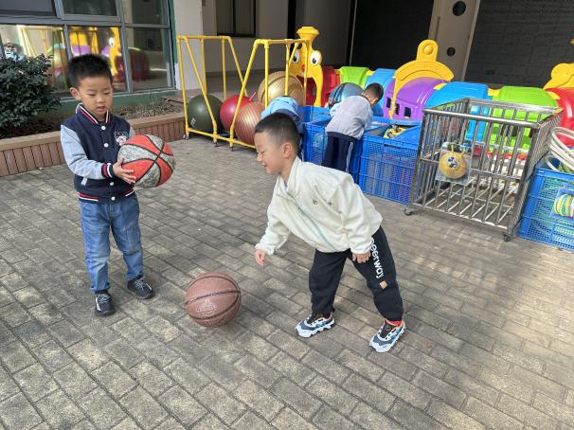 |  | 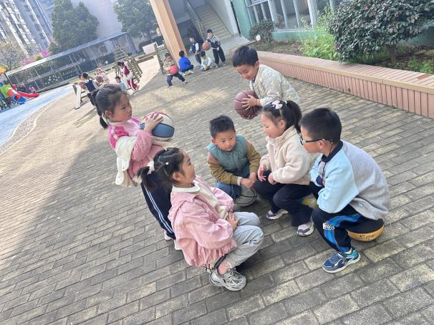
皮球可以有很多种游戏玩法，我们两个从双人游戏再到单人游戏。 |  | 坐在皮球上聊聊天也是非常不错的享受。你看我们聊天多投入。
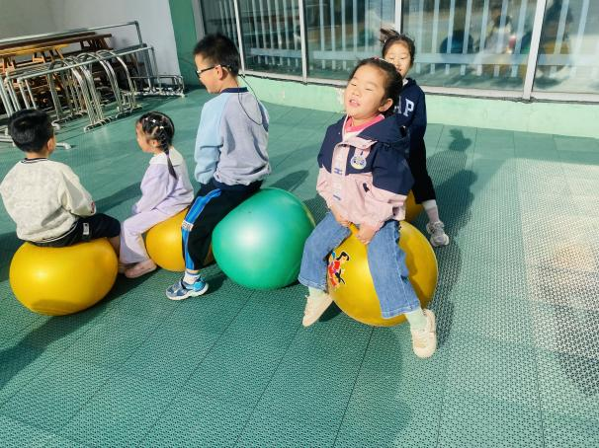 | 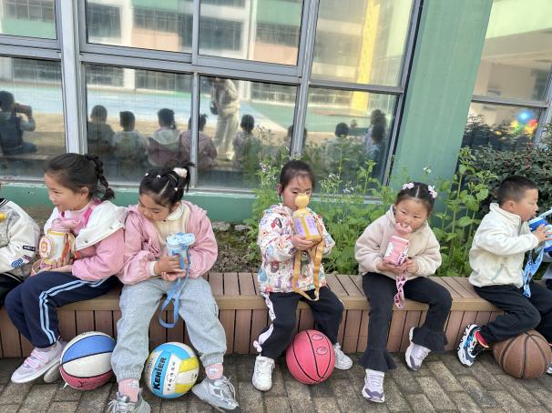
我喜欢羊角球，我能和小朋友比赛跳又快又高呢。 | 运动后别忘记喝水哦，我们的水杯每天都能喝干净。

-自主活动-

早晨，小朋友们来到教室后，开始了自主活动。首先，他们熟练地找到自己的小床，认真地铺好床单，整理好枕头和小被子，展现出良好的自理能力。接着，大家来到签到区，用彩笔在签到表上画上自己的标记，记录下今天的到来。然后，小朋友们排队领取牛奶，安静地坐在座位上，慢慢享用美味的牛奶。在老师的鼓励下，他们还互相提醒保持桌面整洁。这些自主活动不仅培养了孩子们的独立性，也让他们学会了秩序感和责任感。
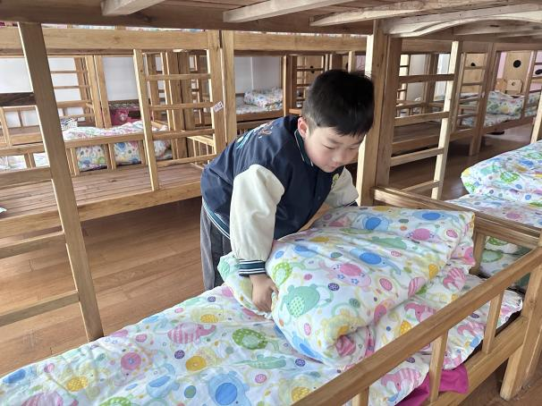 |  | 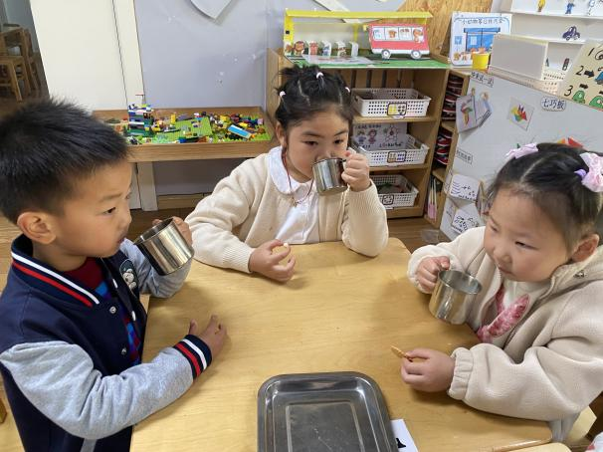
我早晨来园后，我会把自己的小床整理好。 |  | 今天我们是活动后回来再喝牛奶的，每个小朋友这下都能吃的很快喽。
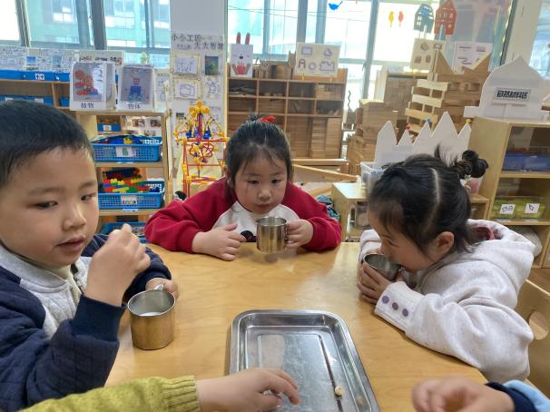 | 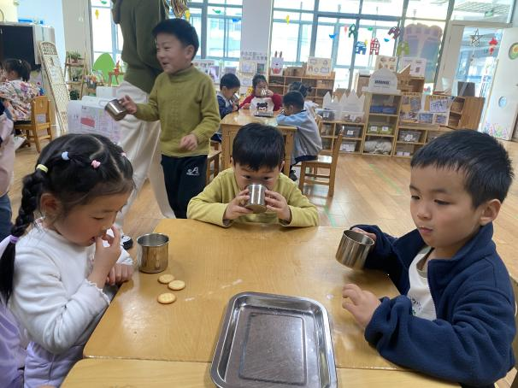
运动后补充一些早点非常好，这样我们就不会很饿喽。 | 我喜欢吃这些圆圆的小饼干，搭配牛奶很不错。

-集体活动-
语言：大雁考上邮递员
《大雁考上邮递员》是一则情节生动、篇幅较长的故事，围绕“考邮递员”展开，主题中心明确，故事主要讲述了小鸭、小麻雀和大雁考邮递员的故事。本次活动通过欣赏图片的方法引导孩子用较连贯的语言描述故事的主要情节，并在理解故事的基础上知道各种鸟类动物都各有所长。
活动中小朋友们能理解故事内容，学习用较连贯的语言描述故事的主要情节。同时也知道各种鸟类动物都各有所长。
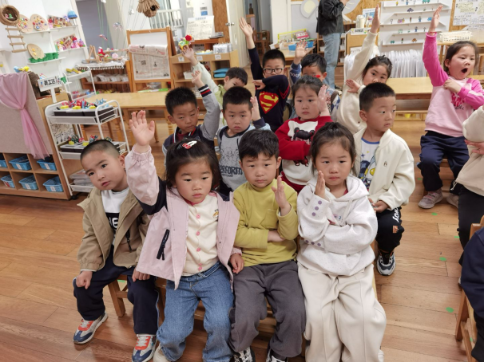 | 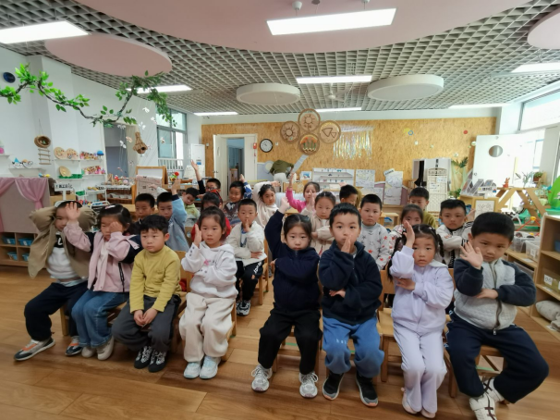
我们在活动中都能积极举手发言，养成不插嘴的好习惯。 | 老师提问后，我们都能认真思考，这样举手回答问题才能更加准确。

-区域活动-
今天，小朋友们在美工区展开了一场充满创意与自然气息的艺术探索。他们用收集来的树叶、树枝、松果等自然材料进行拼搭，创作出独特的小动物、花朵和风景画。同时，孩子们还用画笔在纸上自由描绘，将自然材料与色彩结合，展现出丰富的想象力。在老师的引导下，他们学会了合理使用材料，并互相分享创意。活动中，美工区充满了欢声笑语，孩子们不仅锻炼了动手能力，还感受到了大自然的魅力与艺术的乐趣。
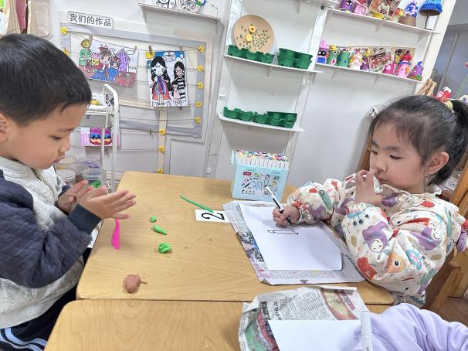 | 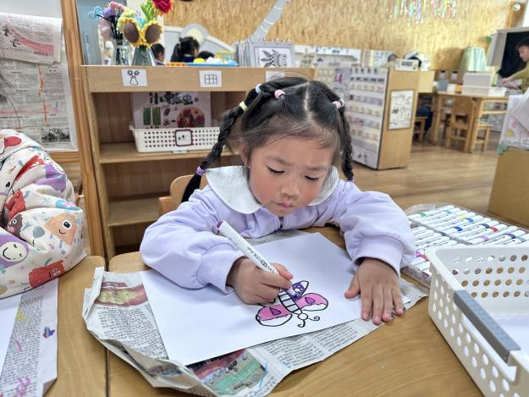
我们来到了美工区，我准备画一副好看的春天里的画。 | 你看我画的是蝴蝶，我喜欢春天里的蝴蝶。
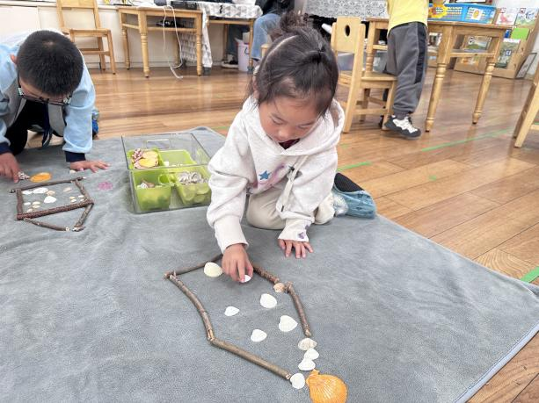 | 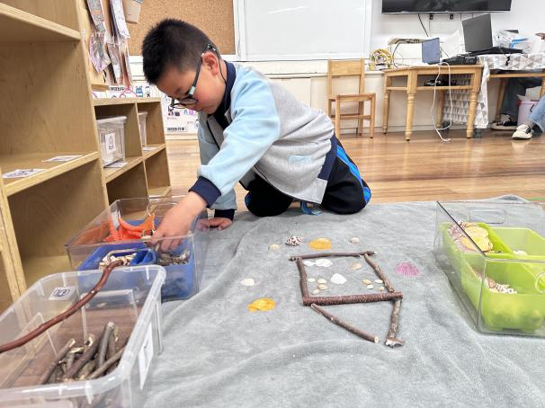
在我用自然材料拼搭春天里的房子。 | 我们不是合作游戏的，我们是各自进行拼搭。

-午餐活动-
今天我们的午餐吃的是荞麦饭、基围虾焖土豆、大白菜油面筋、罗宋汤。 孩子们在幼儿园和会吃到很可口的饭菜哦。菜色的搭配就和饭店一样。
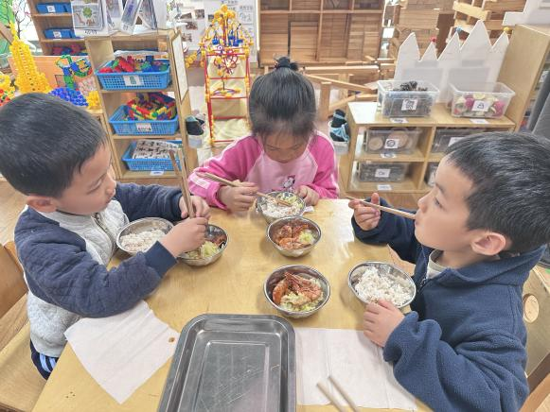 | 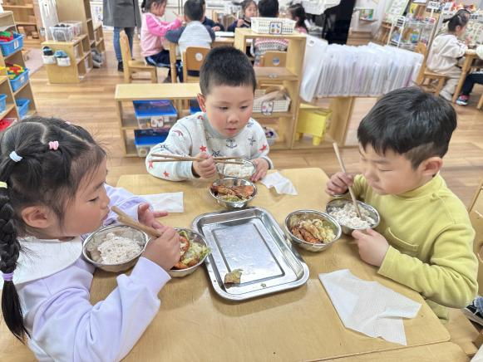
又到午饭时间啦，今天的大虾很香啊，像饭店的干锅虾。 | 大白菜也很软烂，我们喜欢吃这些。非常的下饭。
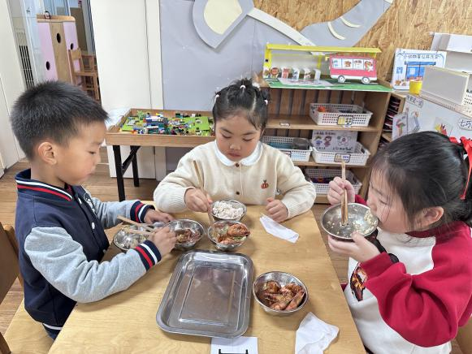 | 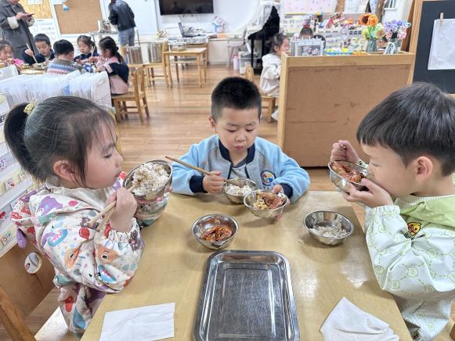  我们
看我们吃的很大口哦，我很喜欢吃些。 | 我今天准备和小朋友比赛吃饭，你看我们都吃的很快。

-温馨提示-
- 春季传染病高发期，请尽量不要去人多密集处。
- 天气温度反复无常，请家长们时常关注幼儿穿衣情况。
- 近期诺如病毒比较猖獗，请关注孩子们的各项身体体征。
- end -
在一起的点滴都值得记录
我们｜中一班｜在一起

